* A V. J U L I O C A L E R O 1 1 9 0 L O S L A U R E L E S - CH O R R I L L O S
  + C E L U L A R : 9 8 7 4 2 7 6 7 5
* C O R R E O E L E C T R O N I C O: r e n z o m a n u _ 1 2 @ h o t m a i l . c o m

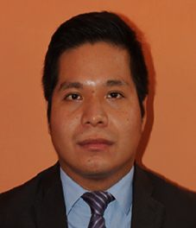

R E N Z O M A N U E L S E G U R A M A R T Í N E Z

# INFORMACIÓN PERSONAL

* + **Estado Civil : SOLTERO**
  + **Nacionalidad : PERUANA**
  + **Edad : 23**
  + **DNI : 77435923**
  + **Domicilio : Av. Julio Calero Mz. 16 Lote. 18 (1190) Los Laureles – Chorrillos.**
  + **Celular : 987 427 675**

**EXPERIENCIA LABORAL**

**MARZO-AGOSTO 2016 (6 meses) SIDUS TELECOM**

**.** Me desempeñe como vendedor virtual de productos de nutrición a personas nacionales.

**OCTUBRE - DICIEMBRE 2017 DALCOR CONTRATISTAS GENERALES**

* + - Asistente de obra en el proyecto de “Remodelación del consultorio Psicológico Cuna El Milagro”, haciendo el trabajo de tareador y avance en campo; el cual desempeñé con puntualidad, honestidad y responsabilidad.
    - Realización de planos CAD

**SEPTIEMBRE-OCTUBRE 2019 - ASISTENTE DE ARQUITECTO**

* + - Desarrollo de Planos en Autocad 2d (Arquitectura, sanitarias, eléctricas y Estructuras).
    - Realización de documentos para permisos municipales, titularización, etc.
    - Levantamiento en campo.
    - Trabajos de gabinete.

**AGOSTO-NOVIEMBRE 2020 – FRAMELIS S.A.C**

. Trabaje desarrollando control de calidad de la fabricación de muebles MELAMINE.

Trabaje como PLANNER para todo el proceso de construcción de muebles.

# EDUCACIÓN SUPERIOR

**AÑO 2014 - 2017 SERVICIO NACIONAL DE CAPACITACION PARA LA INDUSTRIA DE LA CONSTRUCCIÓN (ESCUELA SENCICO).**

* **CARRERA: EDIFICACIONES**

**ABRIL 2019 UNIMASTER**

* **CURSO: AUTOCAD 2D – BÁSICO**

**CARACTERISTICAS PERSONALES**

* Tengo la costumbre y la disposición de aprender constantemente y de trabajar con suma responsabilidad en el área o cargo que se me asigne.
* Soy una persona que práctico la honradez, en todo momento y sobre todo en el ámbito laboral, además de ello también práctico la oratoria y se dirigirme apropiadamente a un auditorio.
* Se trabajar en grupo de manera organizada con la finalidad que el producto sea preciso y satisfactorio.
* 

|  |  |  |  |
| --- | --- | --- | --- |
| **PLAN CURRICULAR 3 AÑOS - EDIFICACIONES** | | | |
| **CICLO I** | * **Matemática Aplicada** | **CICLO II** | * **Dibujo Arquitectónico II** |
| * **Física Aplicada** | * **Comportamiento de los materiales** |
| * **Ingles I** | * **Tecnología de la construcción I** |
| * **Lenguaje y Comunicación** | * **Taller de albañilería** |
| * **Computación Aplicada** | * **Topografía en Edificaciones I** |
| * **Dibujo Arquitectónico I** | * **AutoCAD Básico** |
| * **Tecnología de los materiales** |  |
| **CICLO III** | * **Ingles Técnico I** | **CICLO IV** | * **Ecología y medio ambiente** |
| * **Dibujo de Estructuras** | * **Ingles técnico II** |
| * **Tecnología del concreto** | * **Computación Aplicada** |
| * **Tecnología de la construcción II** | * **Instalaciones Sanitarias y de gas** |
| * **Taller ferrería y encofrados** | * **Taller Instalaciones Sanitarias y de gas** |
| * **Topografía en edificaciones II** | * **Abastecimiento y control de almacén** |
|  | * **Administración de planillas** |
| **CICLO V** | * **Legislación laboral en construcción civil** | **CICLO VI** | * **Proyecto de aplicación profesional** |
| * **Normatividad en construcción** | * **Costos y presupuestos** |
| * **Dibujo de**   **Instalaciones Sanitarias y de gas** | * **Valorización y liquidación de obras** |
| * **Instalaciones**   **eléctricas** | * **Administración y**   **programación de obras** |
| * **Metrados** |  |
| * **Taller de Instalaciones eléctricas** |  |
| * **Seguridad y salud en la construcción** |  |

**CERTIFICADOS LABORALES**

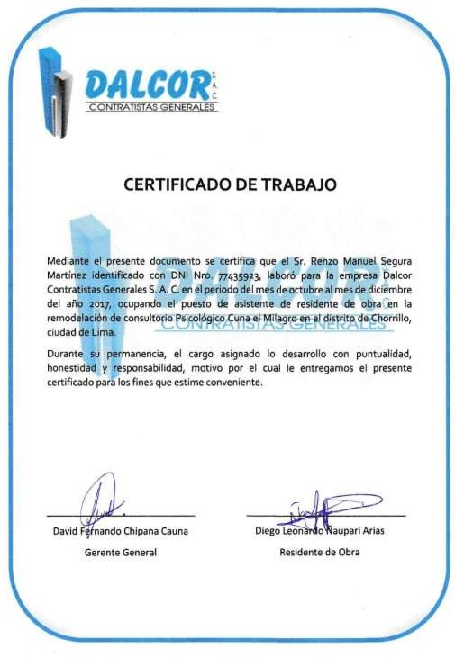

**CERTIFICADOS DE ESTUDIOS O CURSOS**

